360
Tips og tricks

Tips og tricks til 360 – version 5.9

(Tip: Hop hen til det tip du gerne vil se ved at holde ”Ctrl” nede og klikke på punktet i indholdsfortegnelsen. Så hopper du hen til tippet.)

Dok.: 18/05226-53 /jv

Indhold
Åben 360 i flere vinduer 3
Hvor ser jeg tidligere udgaver/versioner af filen jeg arbejder med 5
Lav din egne favoritsøgninger/faste søgninger 8
Vedhæft flere filer i en mail fra 360 10
Ryd op i 360 med jævne mellemrum 11
Lyn-journalisering i Outlook 15
Journaliser flere mails på én gang 17
”Pin” en sag eller et dokument 18
Del en sag med en kollega 19

Hvad? | Åben 360 i flere vinduer
Hvorfor? | Med 360 åben i flere vinduer kan du arbejde i flere sager samtidigt, eller du kan undersøge resultaterne af en søgning samtidig med, at du stadig har hurtig adgang til søgeoversigten.
Hvordan? | Du kan have 360 åben i flere vinduer på én gang. Det kan du bruge i flere sammenhænge. Det er fx smart, hvis du vil gennemgå resultaterne i en søgning, men ikke ønsker at klikke frem og tilbage hele tiden.  Sådan gør du:  - Lav en søgning i 360. I det viste eksempel er der 2.971 hits. Hvis du gerne vil studere hit nr. 4. nærmere, så højreklikker du på hit nr. 4. Du bliver nu spurgt om, du vil åbne nyt vindue, ny fane osv. Vælg fx ”Åben på en ny fane”. Det resulterer i, at hit nr. 4 åbnes i en ny fane.  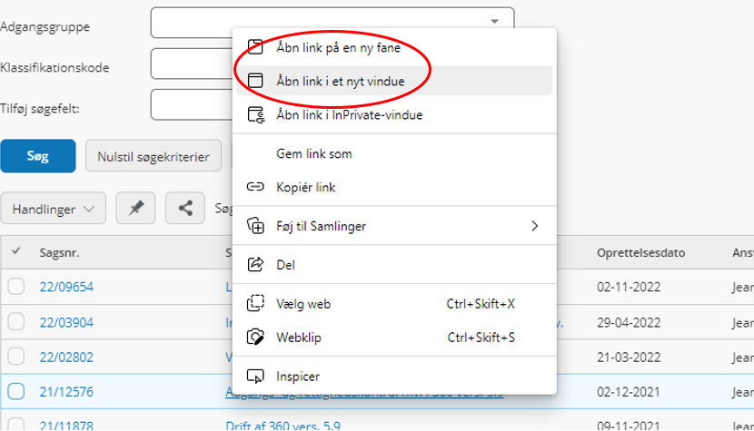  - Du kan åbne en ny fane for hvert hit, som du gerne vil studere nærmere.  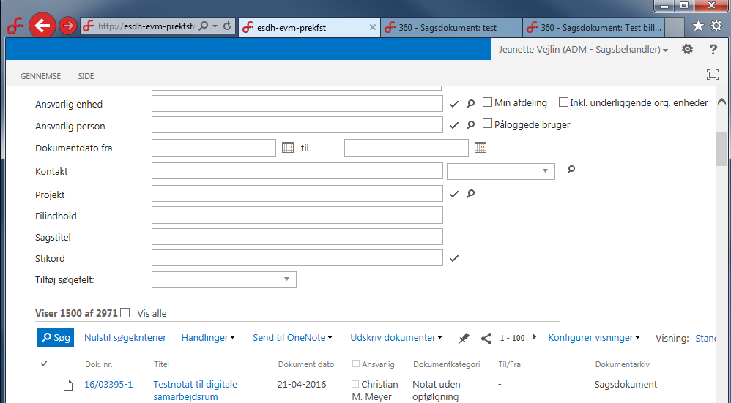  - Når du gerne vil se nærmere på dine udvalgte hit, klikker du på fanerne. Du kan altid hurtigt komme tilbage til dit søgeresultat, ved at klikke på den første fane, hvor du har din søgning.  Bemærk, at du også kan åbne nye faner for de hits, du har åbnet. I dette tilfælde kan du fx ønske at åbne flere dokumenter i en sag og se nærmere på dem.

Hvad? | Hvor ser jeg tidligere udgaver/versioner af filen jeg arbejder med
Hvorfor? | For at se tidligere kommentarer, ændringer, rettelser mm.
Hvordan? | Når du opretter en fil er det første version. Hver gang du åbner filen for at redigerer og checker filen ind efterfølgende, har 360 gemt din tidligere version. Dette gælder også når dokumentet er journalført.  Find filen frem og marker med musen på de tre prikker efter filens beskrivelse. Herefter vælges: vis versionshistorik  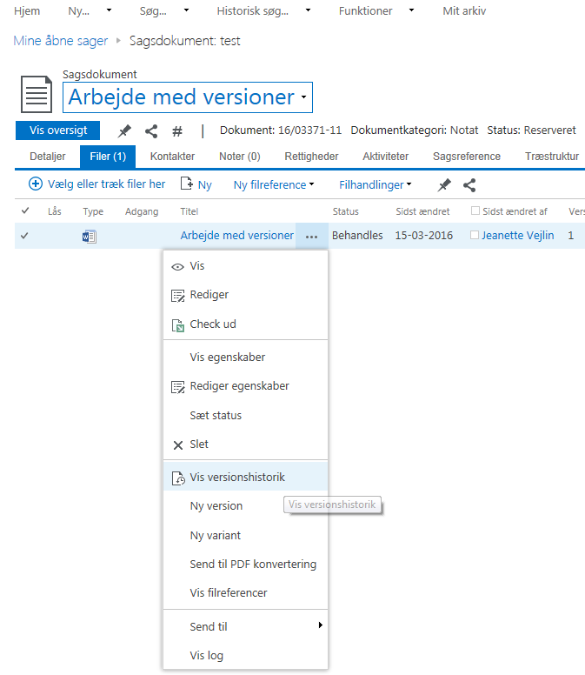  Versionshistorik:  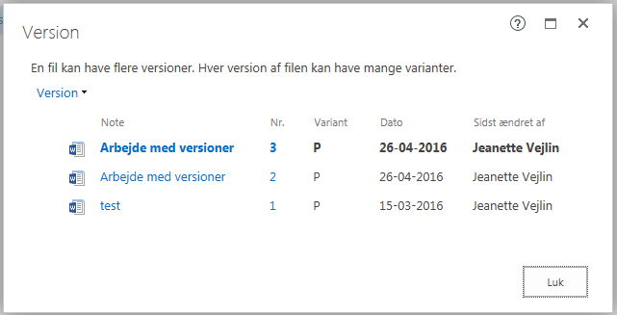  Her kan vises en tidligere version af filen ved blot at klikke på filens navn. I øverste linje i Word kan du se, hvilken version du får vist i Word.  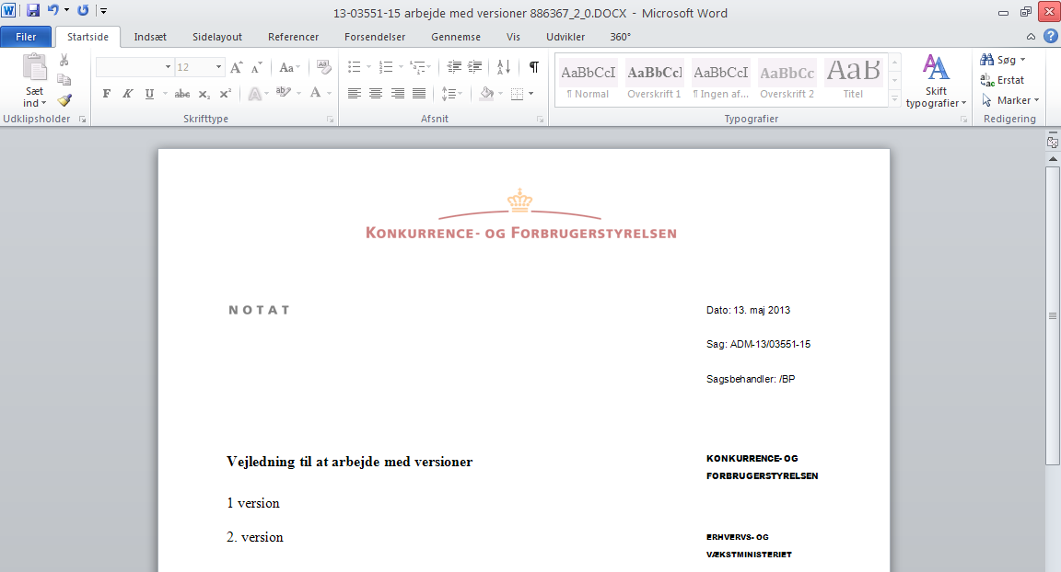  Hvis du ønsker, at en tidligere version skal være den aktive version (som du kan redigere i) skal versionen markeres og under ”Version” vælger du ”Egenskaber”:  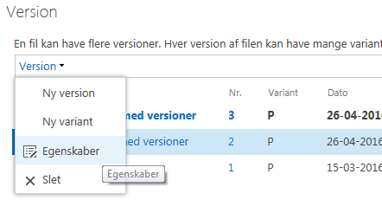  Ud for ”Aktiv version” sættes et lille flueben, hvorefter du klikker OK  (Bemærk at Filvariant altid er P – Produktionsformat):  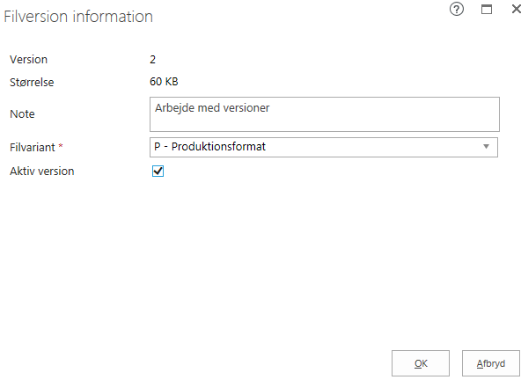  Herefter bliver version 2 markeret fed så man kan se, at dette pt. er den aktive version:  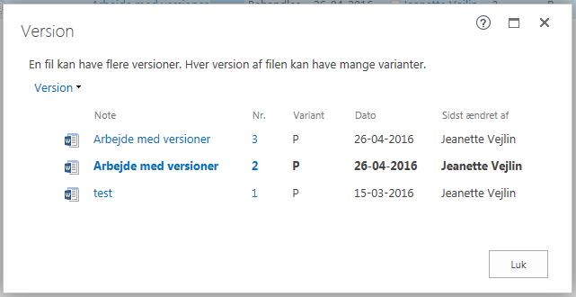  Tryk ”Luk”, hvorefter version 2 af filen bliver den aktive version, som du kan redigere i. De andre versioner ligger der selvfølgelig fortsat.

Hvad? | Lav din egne favoritsøgninger/faste søgninger
Hvorfor? | For at du ikke skal sætte alle søgekriterier ind hver gang du vil foretage samme søgningen.
Hvordan? | Vælg fx søg sag og udfyld de søgekriterier du vil søge på og tryk søg  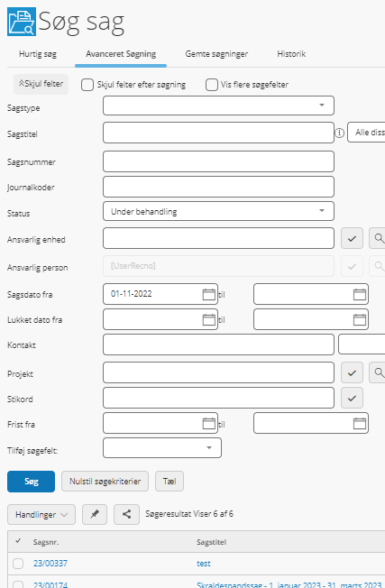  Du får nu dit søgeresultat frem. Herefter trykker du på ”Gem søgekriterier” under punktet ”Handlinger”:  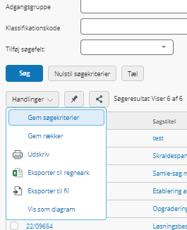  Her kan du ud for ’Gruppe’ vælge om søgningen skal være fælles for centret/afdelingen eller kun din.  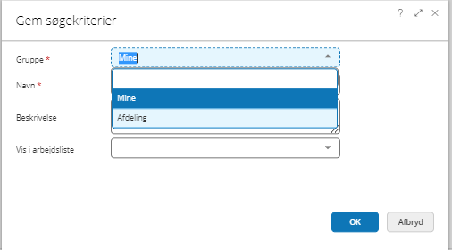  Favoritsøgningen navngives:  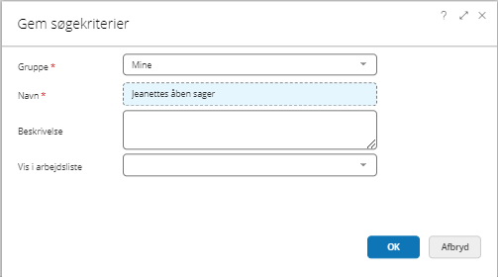  Næste gang du skal bruge samme søgekriterier vælger du igen søg sag og fanebladet ’Gemte søgninger’, og vælger den favoritsøgning du ønsker, og trykke på Søg:  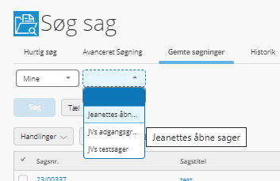

Hvad? | Vedhæft flere filer i en mail fra 360
Hvorfor? | Hvis du har brug for at sende alle filerne på et dokument.
Hvordan? | Åben en ny mail og slå sidepanel til  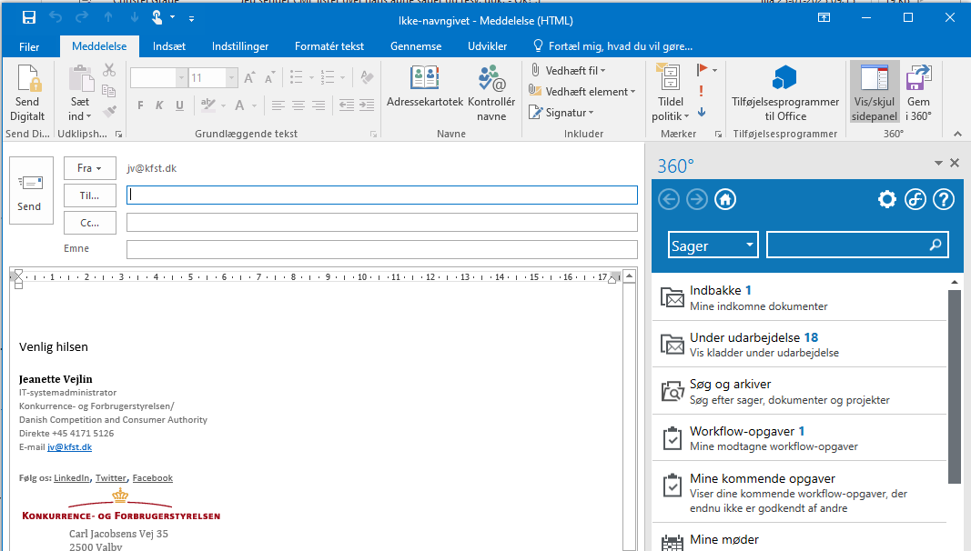  I 360 sidepanel søger du de filer frem, der skal vedhæftes i mailen.  Stå på den fremsøgte fil og træk den ind i mailen.  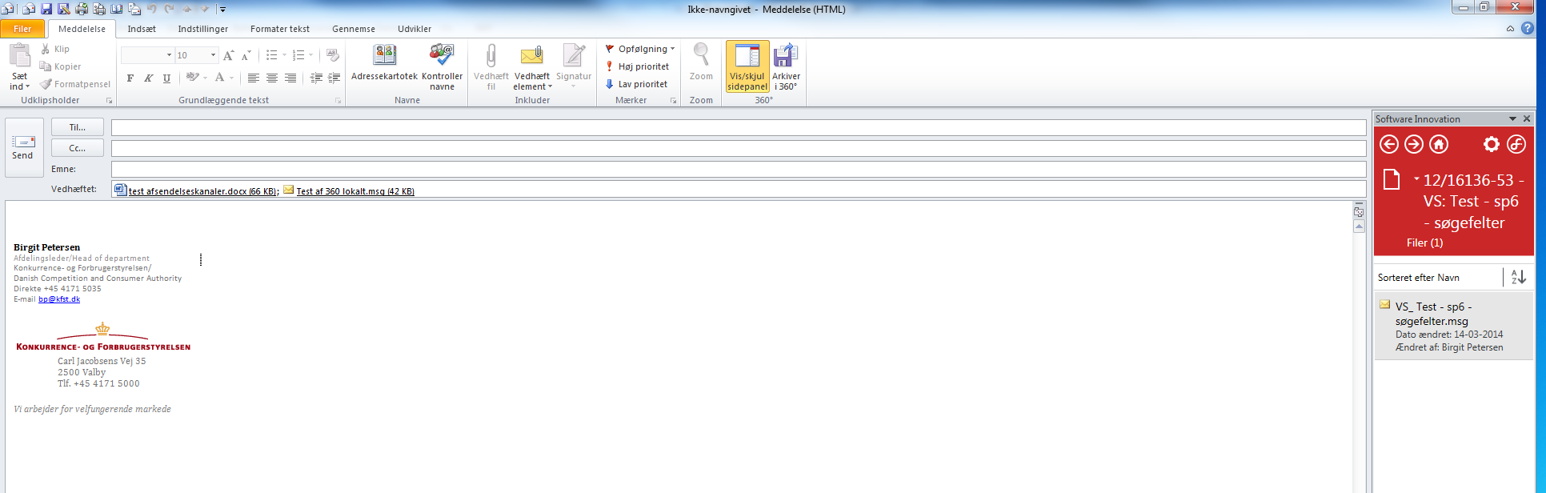  Der kan tilføjes filer fra forskellige sager. Når du har vedhæftet filer fra en sag, kan du efterfølgende finde en ny sag frem.

Hvad? | Ryd op i 360 med jævne mellemrum
Hvorfor? | Man kan ikke se, om et dokument er endeligt/sendt, såfremt det ikke er journalført, og vi kan ikke se, om en sag er færdigbehandlet, hvis den ikke bliver lukket.  Ligeledes er det vigtigt at behandle indkommen post i 360, da den også vil hobe sig op. Og samtidig er det et krav i styrelsens resultatkontrakt, at indkommen post er journalført inden 4 dage efter modtagelsen.
Hvordan? | Det er vigtigt med jævne mellemrum at få ryddet op i 360, hvis man ikke får det gjort løbende. Afsluttede dokumenter og sager skal ekspederes/journaliseres og indkomne e-mails på sager skal behandles i systemet. Her kan du se, hvordan du gør.  1. Afslutte dokumenter og sager  Når du står på en sag kan du af ’Dokumenter’-webparten se, hvilke dokumenter, som er journalført og hvilke som ikke er det (reserverede dokumenter). En sag kan ikke afsluttes, før end alle dokumenterne er journalført.  For at journalisere et dokument, kan du gå ind i dokumentet. Vælg ”Ekspeder” fra dropdown menu under sagstitel.  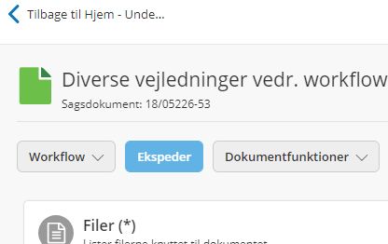  Hvis der et notat, vil denne fremkomme – tryk OK:  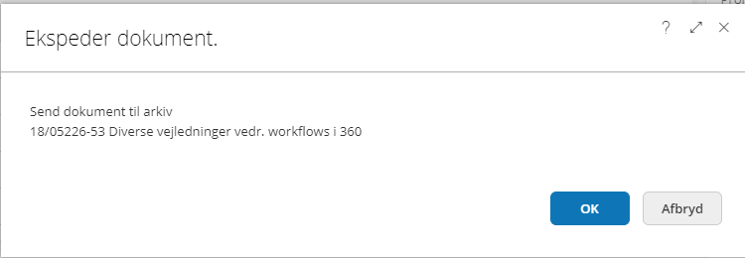  Hvis det er et udgående brev, vil denne fremkomme – det er korrekt, at der skal være valgt ’Intern udsendelse’ – tryk ’Ekspeder’:  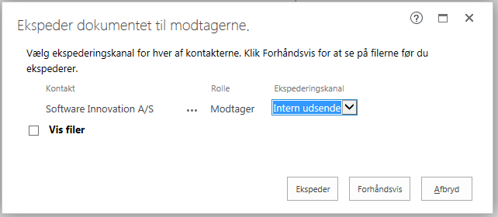  Dokumentet er nu journaliseret.  Det er også muligt at se alle dine egne reserverede dokumenter på forsiden af 360 under webparten ’Mine dokumenter under udarbejdelse’, hvorfor dokumenterne også kan ekspederes (journalføres) enkeltvis ved at markere dokumentet og trykke ’Ekspeder’:  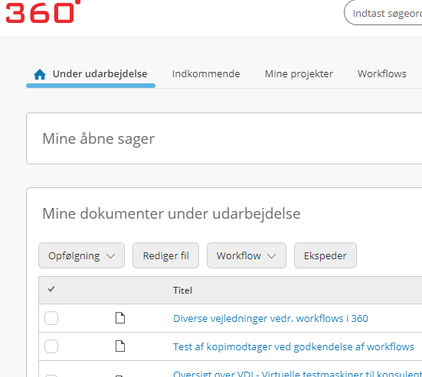  Når du har journaliseret alle dokumenter på sagen, er du klar til at lukke sagen.  Gå tilbage til sagen og klik på ’Sæt status’ under sagstitel. Vælg A- Sag afsluttet under Status og klik OK, hvorefter sagen lukkes:  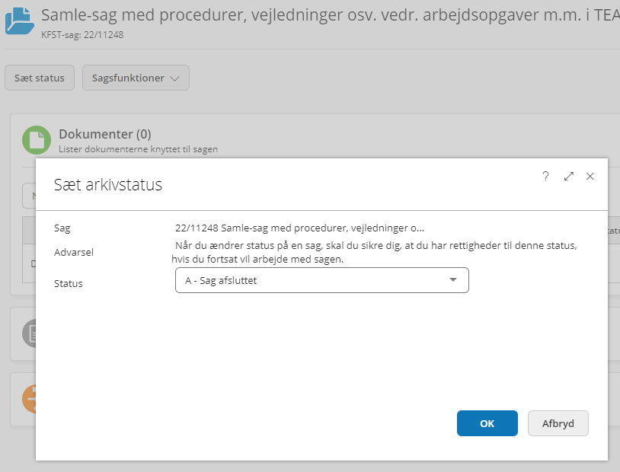  Bemærk! Hvis der i dialogboksen kun er mulighed for at vælge ”AS” (afsluttet af sagsbehandler – hvilken kode kun må bruges af SPA) er det fordi, der stadig er dokumenter på sagen, som ikke er journalført. I alle andre centre skal alle dokumenter journaliseres og sagen skal derefter lukkes med ”A” for afsluttet.  2. Behandling af indkomne mails/dokumenter  360 danner en liste over indkomne mails/dokumenter i systemet, som ikke er besvaret i systemet. Man kan se en liste over ubesvarede mails/dokumenter ved at klikke på fanen ’Indkommende’ på forsiden af 360.  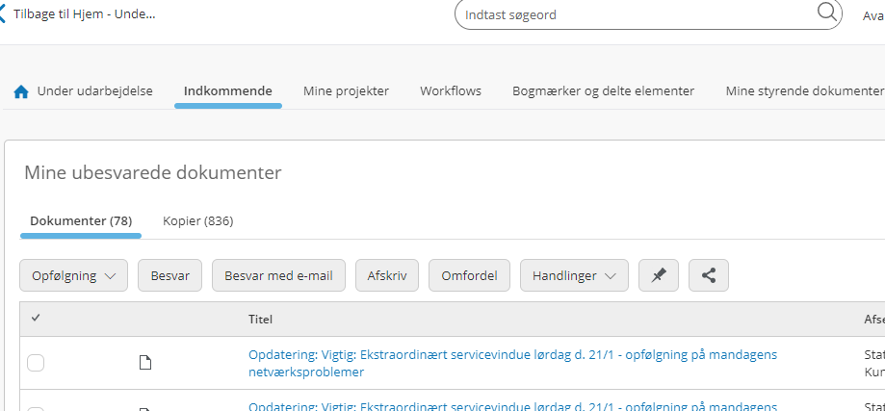  For hver mail/dokument på listen kan du vælge at besvare den i systemet. Hvis du i stedet har besvaret den via Outlook eller lign., skal du afskrive mailen.  Det gør du ved at vælge de mails/dokumenter, som skal afskrives og trykke på ”Afskriv” – der kan afskrives op til 20 dokumenter på én gang:  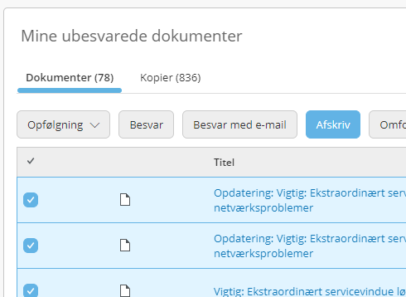  I dialogboksen kan du vælge mellem ”TLF - Besvaret telefonisk”, ’TO – Taget til orientering” eller ”GS - Gennemset”. Du bestemmer selv dit valg. Tryk OK. Derefter er dine dokumenter afskrevet.  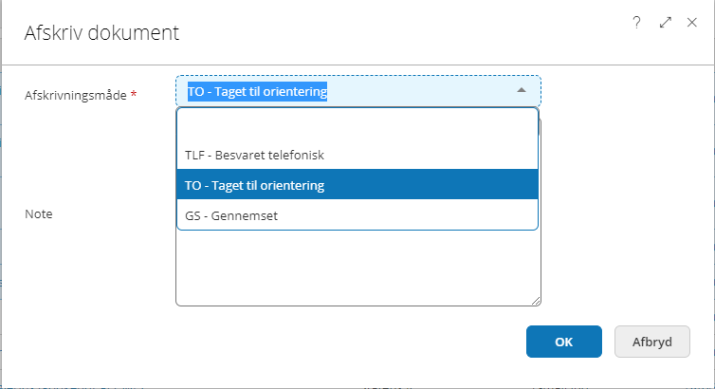

Hvad? | Lyn-journalisering i Outlook
Hvorfor? | I Outlook kan man journalisere direkte på en sag og slippe for at indtaste oplysninger. 360 henter automatisk alle oplysninger fra mailen. Det gør det hurtigt at journalisere en eller flere e-mails på en sag.  Bemærk: Husk at ændre titlen på dokumentet så den ikke bliver nøjagtig det samme som emne-feltet på mailen, hvis dette ikke er sigende for indholdet.
Hvordan? | 1. Tjek om mailafsender er en kontaktperson?  Som udgangspunkt skal der altid tilknyttes en kontakt til et dokument. Det er blandt andet af hensyn til aktindsigt. I 360 kan du knytte en e-mail (kontaktperson) til en kontakt (virksomhed), hvorefter 360 altid genkender kontakten. Du kan læse, om hvordan du gør https://kfstintra.dk/it-og-administration/it-systemer/360/vejledninger.  2. Find listen over dine åbne sager  Tryk på ”Søg og arkiver i 360 fanen. Vælg ”Sager”. Vælg ”Mine åbne sager”.  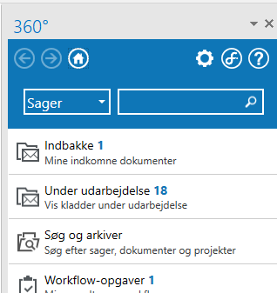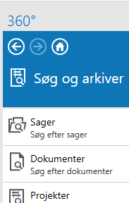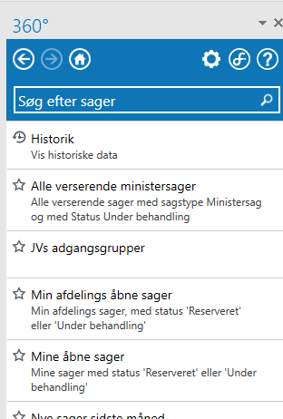  3. Find den sag du gerne vil journalisere på  I listen over dine åbne sager scroller du ned til den sag, du gerne vil journalisere på.  4. Tjek overskrift på mail  Mails skal have en sigende og dækkende overskrift. Hvis nødvendigt kan du ændre et emne ved at åbne mailen, klikke i emnetfeltet og indtaste en mere sigende overskrift, luk mailen og sig JA til at gemme ændringerne.  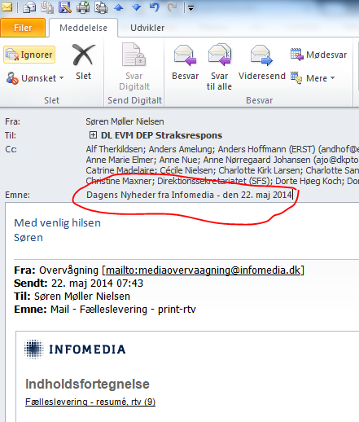  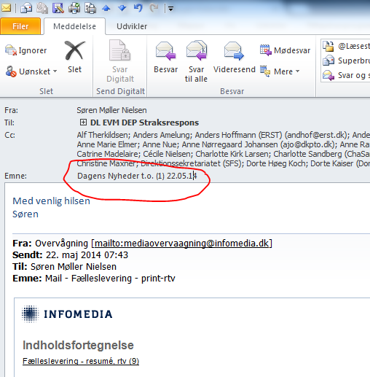  4. Journaliser mails på sag  Du journaliserer mails ved at trække dem hen på den sag, som du gerne vil journalisere på.  Mailen bliver journaliseret uden, at du behøver at foretage dig yderligere.

Hvad? | Journaliser flere mails på én gang
Hvorfor? | Journaliser hurtigt flere mails på én gang.
Hvordan? | 1. Hold Ctrl.-knappen nede og klik på de mails, du gerne vil journalisere.  2. Træk med musen de valgte mails hen til ”drop zone” i Outlook  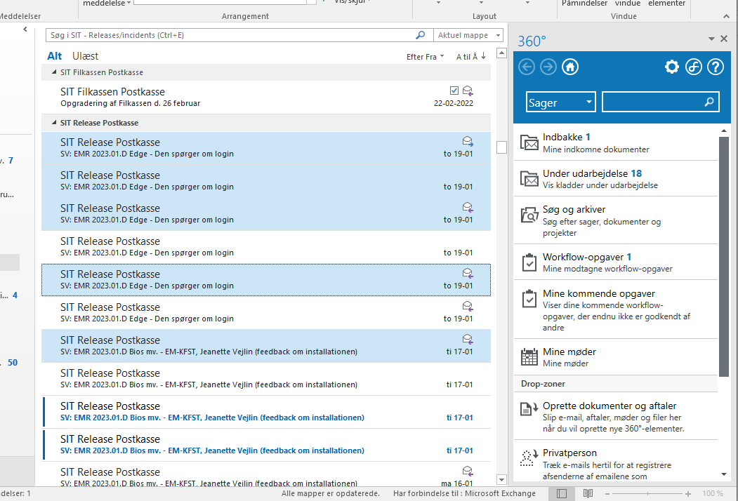  3. Vælg om alle mails skal journaliseres på ét dokument eller om der skal oprettes et dokument for hver mail.  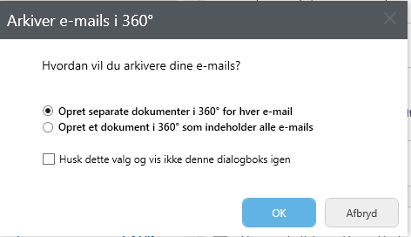  4. Udfyld boks med oplysninger om dokument og afslut med ”Udfør”. Dine mails er nu journaliseret.

Hvad? | ”Pin” en sag eller et dokument
Hvorfor? | Skab en genvej til en sag eller et dokument som du bruger ofte
Hvordan? | 1. Gå til en sag, et projekt eller et dokument, som du gerne vil Pin’e (den danske oversættelse er ”fastgøre”)  2. Tryk på ”Pin” tegnet. Sagen er nu Pin’et.  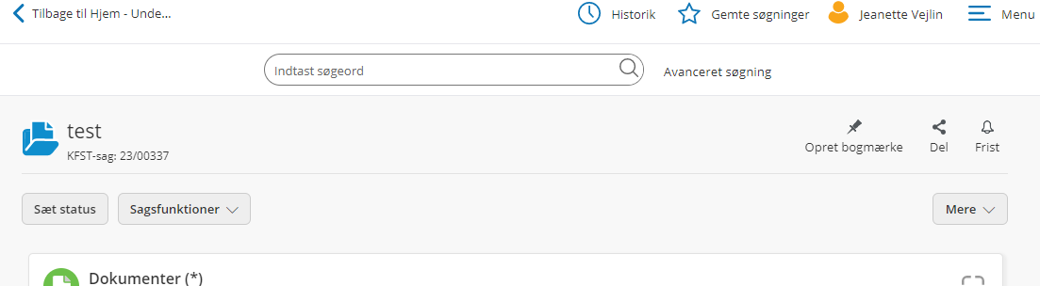  3. Dine pin’ede sager bliver nu vist under fanen ’Bogmærker og delte elementer’ fra forsiden af 360:  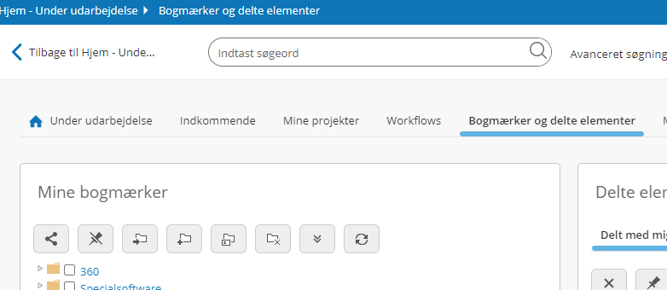

Hvad? | Del en sag med en kollega
Hvorfor? | Hurtig markering af sager, som du gerne vil dele med kollegaer, så kollegaen nemt kan tilgå den.
Hvordan? | 1. Gå til en sag eller et dokument, som du gerne vil dele med en kollega.  2. Tryk på deletegnet  3. Fremsøg navnene på de kollegaer, som du gerne vil dele sagen eller dokumentet med. Skriv navnet og tryk ”Enter” eller søg med forstørrelsesglasset til højre. Afslut med OK.  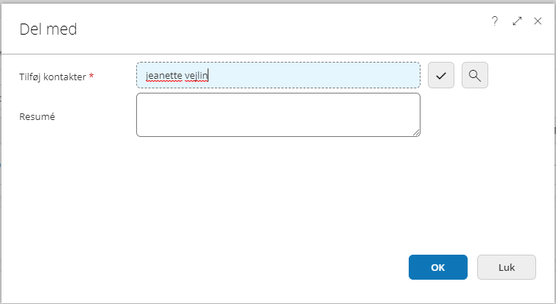  4. Send en besked til din kollega om at du har delt sagen. Sagen fremgår nu hos kollegaen under ’Delte elementer’ under fanen ’Bogmærker og delte elementer’ for siden af 360:  